Урок 2. Літаратура эпохі Сярэднявечча

Клас:
10 клас
Мэта:
Вывучэнне літаратуры Сярэдніх вякоў.
Задачы:
- навучальная: пазнаёміць с сярэднявечнай літаратурай, сістэмай яе жанраў і творчасцю Кірылы Тураўскага;
- развіваючая: садзейнічаць развіццю крытычнага мышлення; трэніраваць уменне дакладна пераказваць; пашыраць лексічны запас і запас ведаў; удасканальваць навыкі сістэматызацыі;
- выхаваўчая: выхоўваць дакладнасць, акуратнасць у маўленні, трэніраваць уменне працаваць у групе.
Тып уроку: вывучэнне новай тэмы.
Форма-уроку: урок па структуры тэхналогіі крытычнага мышлення.
Плануемыя вынікі
Асобасныя: трэніроўка памяці, дакладнасці маўлення, умення выказаць і аргументаваць сваю думку.
Метапрадметныя: развіццё маўлення, пашырэнне лексікону, ведаў аб вывучаемай эпосе.
Прадметныя: пашырэнне ведаў аб літаратуры вывучаемай эпохі, веданне асноўных жанраў літаратуры Сярэднявечча, асноўных звестак аб творчасці Кірылы Тураўскага.
Метады навучання: ілюстратыўны, практычны, вербальны.
Абсталяванне: падручнікі, ілюстрацыі, гексы, спіс выказванняў Кірыла Тураўскага.
Формы арганізацыі пазнавальнай дзейнасці вучняў: калектыўная, групавая, індывідуальная.

Ход урока

- Арганізацыйны момант

Настаўнік вітае вучняў і правярае падрыхтаванасць да ўрока.

- Выклік

- Сёння мы пачнем цікавую гаворку. Як вы думаеце, які від мастацтва вядомы вам лепш за ўсе астатнія?

Версіі вучняў.

- Я ўпэўнена, што гэта літаратура. Чаму?

Ці многа мастакоў вы можаце назваць? 5? 7?
А архітэктараў? Рэжысёраў? Кампазітараў? Скульптараў?
А іх творы? …жанры і стылі, у якіх яны працавалі?

А вось пісьменнікаў вы ведаеце значна больш, а іх творы — лепш. Менавіта літаратуру вы вывучалі раней 2 разы на тыдзень. І толькі зараз — трохі менш.

Але нават і тут ёсць белыя плямы. Вы даволі добра ведаеце пісьменнікаў апошніх двух стагоддзяў. А якой была літаратура раней? У XII, XIII, XIV стагоддзях? Вось менавіта аб гэтым мы і пагаворым на нашым уроку.

- Асэнсаванне

Прыём 1. “Так” ці “не”

- Тэма нашага сённяшняго ўрока — “Літаратура эпохі Сярэднявечча”. Запішыце тэму і дату ў сшытак. Давайце ўспомнім спачатку вядомае.

Выклікаюцца 2 пары вучняў для невялікай гульні.
На дошцы для кожнай пары — табліца. Задача — паставіць любы знак (+,) у графу “Так” ці “Не” у залежнасці ад думкі наконт кожнага з паведамленых фактаў. Усім астатнім заданне прапануецца зрабіць у сшытку.

 | Так | Не |  |  | Так | Не

Ці верыце вы, што…

- … у XII, XIII стагоддзях не было асобна беларускай літаратуры, бо народ не дзяліўся тады асобна на рускіх, беларусаў і ўкраінцаў?
Так, была агульная літаратура, якую гісторыкі называюць старажытнарускай.
- …першыя стваральнікі стараславянскага алфавіту браты Кірыл і Мефодзій былі родам з Візантыі?
Так. Яны нарадзіліся ў горадзе Фесалонікі (сучасны горад Салонікі на тэрыторыі Грэцыі).
- …вышэйшай мэтай старажытнарускай літаратуры было выратаванне душы?
Так. Бо першыя кнігі былі рэлігійныя.
- …перапісваннем і захаваннем кніг займаліся спачатку пераважна майстры-пісцы, якія жылі пры княскіх палатах?
Не. Перапісвалі і захоўвалі кнігі часцей манахі.
- Адзін за першых перакладных раманаў “Александрыя” распавядаў пра жыццё і подзвігі Аляксандра Македонскага.
Так. Але ў ім было шмат вымыслу.
- Кожны аўтар кнігі ў Сярэднявеччы абавязкова быў павінен напісаць сваё імя, каб чытачы ведалі яго.
Не. Наадварот. Многія кнігі у эпоху Сярэдніх вякоў заставаліся ананімнымі. Людзі веруючыя, аўтары лічылі, что іх натхняе Бог, і таму няправільна прыпісваць усё сабе.
- …старажытнаруская літаратура была друкаванай?
Не. Друкаваць кнігі сталі са з’яўленнем друкаванага станка Іагана Гутэнберга ў 1455 годзе.

Вучні працуюць, настаўнік выпраўляе памылкі, калі яны ёсць, і дае правільныя адказы.

- Ну а цяпер, успомніўшы ўсе нагаданыя факты, вусна складзіце невялікі тэкст аб тым, якой была старажытнаруская літаратура.

Для адказу з месца выклікаецца адзін вучань.

Прыём 2. “Я не ведаю, што…”

- Адкрывайце падручнік на старонцы 17. Прачытайце матэрыял да ст. 18 уключна. Выпішыце ў сшытак тыя факты, якія аказаліся для вас зусім невядомымі.

Варыянты не вядомых дагэтуль вучням фактаў.

- Браты Кірыл і Мефодзій, па некаторых звестках, былі сынамі грэчаскага ваяводы.
- Малодшы брат Канстанцін (у манастве Кірыл) вучыўся разам з будучым канстанцінопальскім імператарам Міхаілам у лепшых настаўнікаў і стаў адным з самых адукаваных людзей сваёй эпохі, за што атрымаў мянушку “Філосаф”.
- Слова “псалтыр” паходзіць ад назвы струннага музычнага інструменту, пад які раней выконваліся гімны і духоўныя песні.
- …

Вучні запісваюць 3-4 факты і выклікаюцца для іх зачытання.

- Вось і новая, незнаёмая, але, спадзяюся, цікавая інфармацыя, якая дапаўняе вашы веды па гэтай тэме. А цяпер пагаворым пра жанры літаратуры. І зробім гэта, склаўшы ГЕКСасхему.

Прыём 3. “ГЕКСаганальнае навучанне: жанры старажытнарускай літаратуры”

Заданне прапануецца рабіць у групах, для чаго вучні класа працуюць у “чацьвёрках” (2 парты). Кожнай групе раздаюцца аднолькавыя наборы “гексаў”, але, акрамя задання раскласці іх у лагічнай звязцы, прапануюцца асобныя заданні.

Гексы

Групе 1 — перанесці свае гексы на дошку і па іх расказаць артыкул параграфа “Жанры літаратуры Сярэдневякоўя”.
Групе 2 — даць азначэнне кожнаму з названых жанраў літаратуры Сярэдніх вякоў.
Групе 3 — сфармуляваць ролю і, па магчымасці, назваць агульную ідэю кожнага з названых жанраў літаратуры Сярэдніх вякоў.
Групе 4 — сфармуляваць пытанні для класа па змесце артыкула.

Вучні выконваюць заданне. Настаўнік сочыць, пры неабходнасці карэктыруе. У выніку можа атрымацца прыкладна такая лагічна-асацыятыўная схема.

- Запішыце ў сшытак спіс жанраў старажытнарускай літаратуры.

- Фізкультхвілінка

- Зробім невялікі перапынак для фізкультхвілінкі.
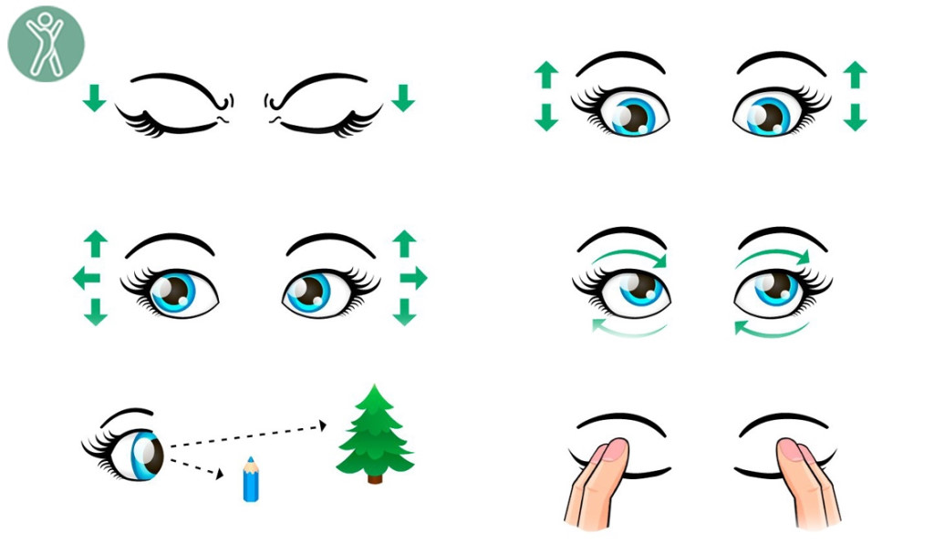

- Асэнсаванне (працяг)

Прыём 4. “Чытанне з прыпынкамі: знаёмства з дзейнасцю Кірыла Тураўскага”

- Адным з самых вядомых духоўных дзеячаў таго часу на беларускіх землях быў Кірыл Тураўскі — япіскап Турава, праваслаўны багаслоў, пісьменнік і прапаведнік XII стагоддзя. Кірыл Тураўскі кананізаваны Рускай праваслаўнай царквой як свяціцель. Памяць яго ўшаноўваецца 11 мая.
Менавіта аб ім мы і пачынаем чытаць.

Вучні чытаюць матэрыял на старонках 19-22.

Варыянты пытанняў на “прыпынках”
- Як вы разумееце слова “Златавуст”?
- Чаму асветніка называюць стоўпнікам?

- Стоўпнік — хрысціянскі святы з ліку прападобных, які абраў асаблівы від подзвігу — бесперапынную малітву на "слупе" (адкрытай узнёслай пляцоўцы, камені, вежы і да т. п.). Подзвігі стаяння на слупе дзеля пабожнасці сустракаюцца яшчэ да IV стагоддзя.

- У якіх літаратурных жанрах пісаў Кірыл Тураўскі як пісьменнік? Якія творы састаўляюць яго літаратурную спадчыну?
- Для чаго пісаў Кірыл Тураўскі? Дзе ён выкарыстоўваў напісанае?
- Пералічыце назвы твораў аўтара, якія адносяцца да жанру слова.

«Слова пра кніжнае шанаванне і пра навучанне»,
«Слова аб тым, каб не забывалі настаўнікаў сваіх»,
«Слова пра чалавека і пра нябесныя сілы»,
«Слова ў першую нядзелю пасля Пасхі»,
«Слова аб прамудрасці»,
«Слова на Вялікдзень»

- Запішыце назвы твораў асветніка ў сшытак.

- Якія вобразныя паэтычныя сродкі выкарыстоўваў Кірыл Тураўскі ў сваіх творах?

- Разважанне

Прыём 5. “Эсэ”

- Наша знаёмства з Кірылам Тураўскім не было б поўным, калі б мы не звярнуліся да яго радкоў. Перад вамі некаторыя з іх.

Раздаюцца на парту аркушы з надрукаванымі 5 выказваннямі Кірыла Тураўскага.

- “…салодкія — мёду соты, і добры — цукар, але ж лепш за іх кніжныя веды: таму што яны — скарб вечнага жыцця”.
“Прытча аб чалавечай душы і целе”
- “Той, хто знайшоў скарб свяшчэнных кніг… [мае] ўжо не сабе аднаму выратаванне, але і многім іншым, хто будзе яго слухаць”.
“Прытча аб чалавечай душы і целе”
- “…дрэвы ўхваляюць не за вышыню і лісце…”
“Слова пра беларызцаў і манаства”
- “Вялікія і старажытныя скарбы, дзіўнае і радаснае адкрыццё, добрае і трывалае багацце — у тых, хто многім дзеліцца з іншымі”.
“Слова ў вербны тыдзень на ўваход у Іерусалім”
- “Той, хто не памятае, хто яго вучыў дабру, падобны да галоднага і замерзшага сабакі, які брэша на таго, хто абагрэў і накарміў яго”.

“Слова аб тым, каб не забывалі настаўнікаў сваіх”

- З пяці выказванняў выберыце адно, якое сугучна вашым думкам, прымушае задумацца ці паспрачацца, і напішыце невялікае (4-5 сказаў) разважанне на гэтую тэму. Прачытайце яго класу.

Вучні чытаюць атрыманыя эсэ.

- Вынікі ўрока. Рэфлексія. Запіс і тлумачэнне д/з.

- Наш урок заканчваецца. Давайце падвядзем вынікі. Паглядзіце на дошку. Закончыце сказы.

- Сёння на ўроку я даведаўся пра… (пра што? Дайце некалькі адказаў)
- Мне запомнілася, … (што?)
- Раней я не ведаў/не ведала, … (што?)
- Я даведаўся аб сэнсе такіх новых слоў, як…

- Сёння вы малайцы. Спадзяюся, што вы атрымалі многа новых ведаў. Дома вам трэба выканаць пісьмова заданні № 12, 13 на старонцы 23 вучэбнага дапаможніка. Прапаную таксама індывідуальныя заданні: падрыхтаваць прэзентацыі па тэмах — “Літаратура Адраджэння”, “Францыск Скарына”.

Настаўнік каменціруе работу вучняў на ўроку, выстаўляе адзнакі ў журнал і дзённікі.

